

**OAK中国**

www.oakchina.cn

**产品手册**

**B0416**

### 产品简介

B0416是一个彩色卷帘快门相机模组，120°D镜头。此款镜头模组可用于[OAK-FFC系列](https://www.oakchina.cn/product-category/oak-ffc/)产品上。

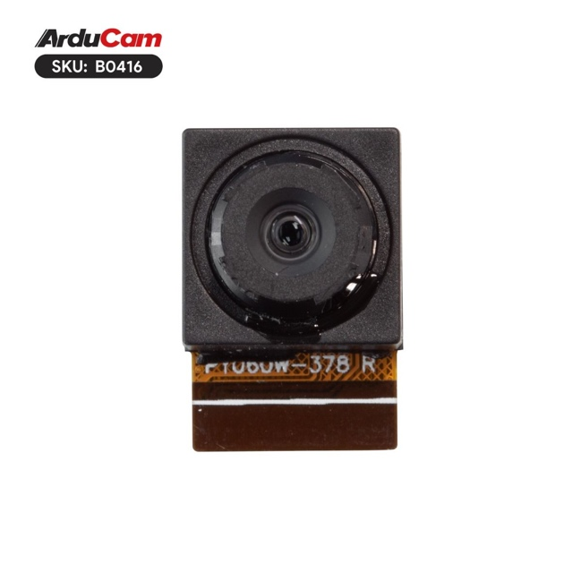

### 2.规格参数

* 最大分辨率：4056 x 3040
* 像素尺寸：1.55μm x 1.55μm
* 镜头尺寸：1/2.3”
* 快门：卷帘快门
* 种类：彩色
* 红外敏感：带650nm红外滤光片，对可见光敏感
* 分辨率和帧率：1332×990@120fps;RAW12：2028×1080@50fps、2028×1520@40fps、4056×3040@10fps
* 镜头：f/2.8, EFL: 2.75mm, FoV: 120°D/108°H/93°V
* 尺寸： 24mm x 25mm

### 3.包装内容

* 一个B0416相机模组（带FFC软排线）

### 4.硬件下载

* [B0416 3D模型](https://oak-files.fra1.cdn.digitaloceanspaces.com/OAK-FFC-IMX378/BG0249.STEP)

**注：**如发现本文档有任何错误，请将错误信息发送至contact@oakchina.cn。